“清河清漂行动”！澄江正在做！

入冬以来，澄江市坚持以党建为引领，以“党建+河湖长制”为抓手，充分发挥党员模范带头作用，带动河湖长、志愿者共同参与河湖长清河清漂行动，着力打造“河畅、水清、岸绿、景美”的生态环境。

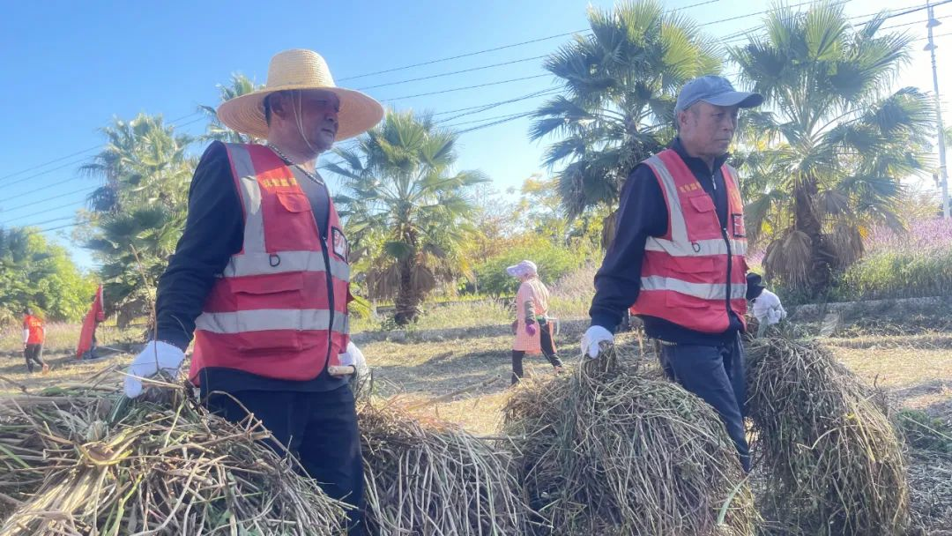

在抚仙湖北岸生态调蓄带，澄江市水利局和玉溪市湖泊管理局的百余名干部职工手持工具，分工协作，仔细清理抚仙湖北岸生态调蓄带水面、堤岸垃圾，对枯萎、漂浮植物进行打捞，收割清运残败水生植物，现场呈现出一派热火朝天的劳动景象。

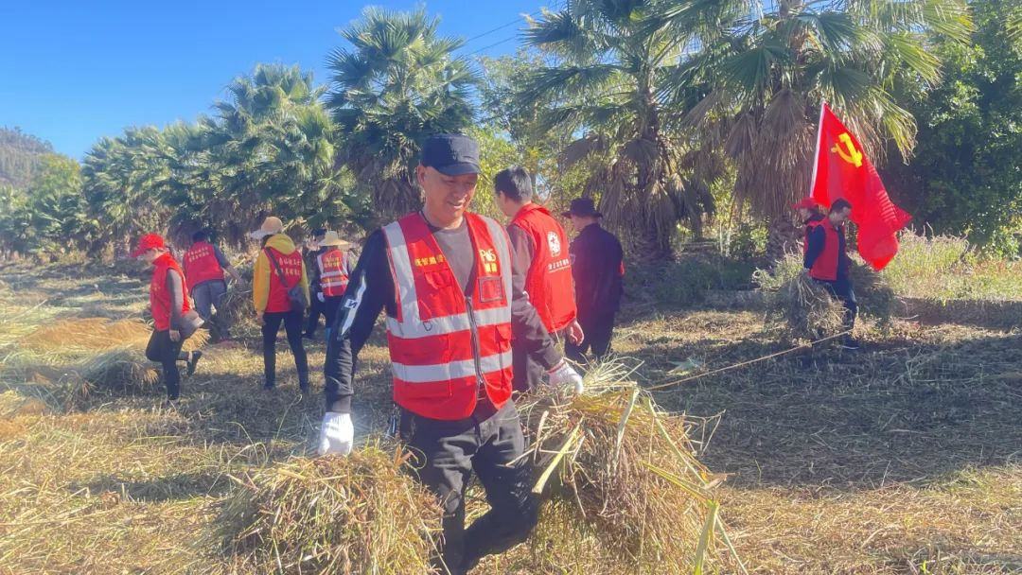

抚仙湖北岸生态调蓄带工程西起广龙小村东至肖咀新村，总长7.85公里，是一个截污、调蓄、净化、回用和生态景观的综合利用工程。通过集中清理，重点解决调蓄带“存水”入湖风险，确保调蓄带干干爽爽，同时还将在汛期到来前开展调蓄带清淤晒塘工作，从源头上有效杜绝污水入湖。

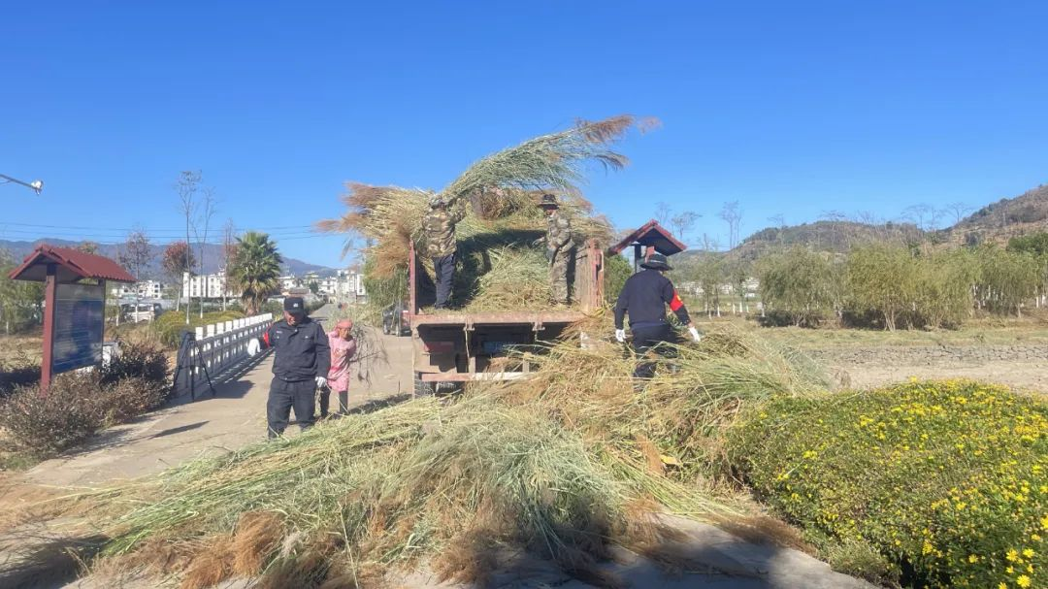

近年来，澄江市围绕“河畅、水清、岸绿、景美”总目标，坚持党建引领、河长垂范、部门联动、社会参与，利用冬季枯水的有利时机，集中消除全市河库渠塘的污染隐患，改善抚仙湖调蓄带、河道、湿地生态环境，全面提升抚仙湖流域生态环境质量，筑牢抚仙湖流域生态安全屏障。

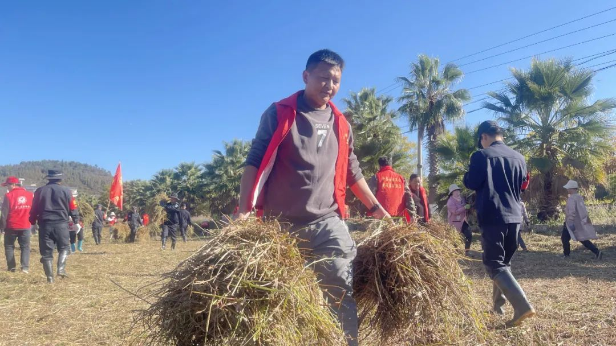

下一步，澄江市将通过开展常态化、长效化河道清河行动，保持调蓄带、河道、湿地干净整洁，维护河道及湿地生态环境，广泛动员全市上下积极参与，助推营造全民爱湖、全民护湖、全民治湖的良好氛围，实现“河畅、水清、岸绿、景美”、人水和谐共生。